**易面-微信**

**前端需求文档V1.2**

|  |  |  |  |  |  |
| --- | --- | --- | --- | --- | --- |
| **编号** | **版本** | **修订原因** | **需求描述** | **修订日期** | **修订人** |
| **1** | V 1.5 |  |  | 20150412 |  |

**目录**

一、 服务号菜单 3

二、分页功能描述 3

（一）普大喜奔-岗位列表 3

（二）预定面试-岗位列表 7

（三）岗位详情 9

（四）我的简历 20

（五）我的面试 26

（六）易面流程 29

（七）易面推荐（待定） 29

（八）离家近（待定） 30

（九）工作爽（待定） 31

（十）面试流程 32

1. 服务号菜单

|  |  |  |
| --- | --- | --- |
| 普大喜奔 | 预定面试 | 我的 |
|  |  | 简历 |
|  |  | 面试 |
|  |  |  |
|  |  |  |

二、分页功能描述

（一）普大喜奔-岗位列表

如图：

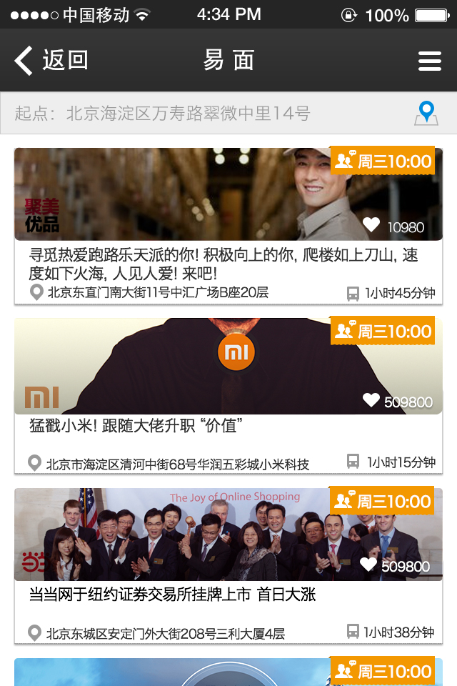

* 用图文的方式表现岗位列表
* 元素：banner图、企业logo、岗位介绍（两行56个字）、工作地点、乘车时间、被查看次数、最近面试时间
* 点击岗位列表，弹出岗位详情页
* 用户首次打开该页面时，显示功能说明，说明依次显示3s后，隐去

或用户单击屏幕的任意位置即可隐去（我的地址、乘车时间、最近面试时间）

如图：

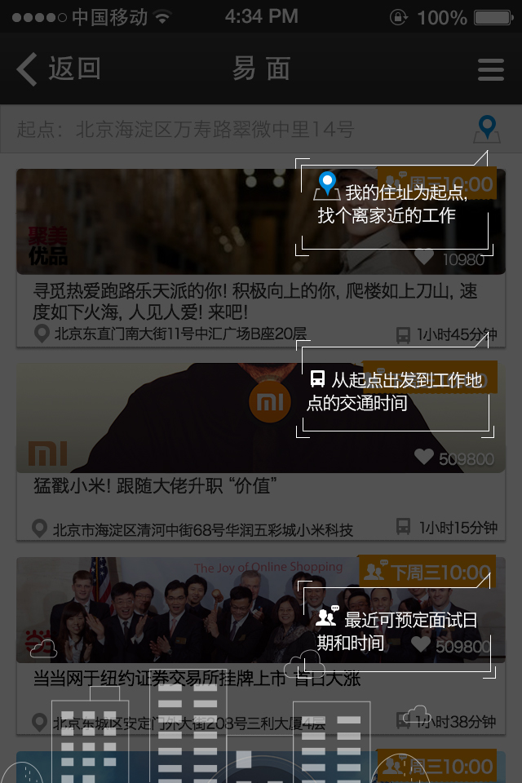

* 我的地址

如图：

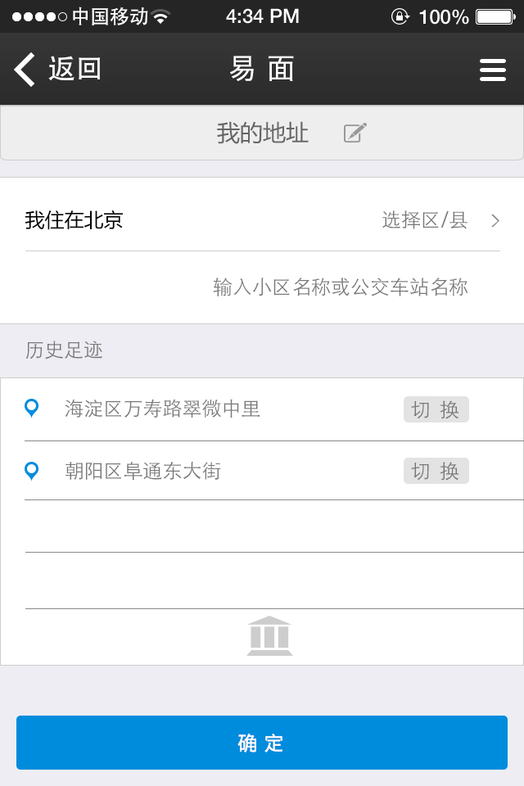

（二）预定面试-岗位列表

如图：

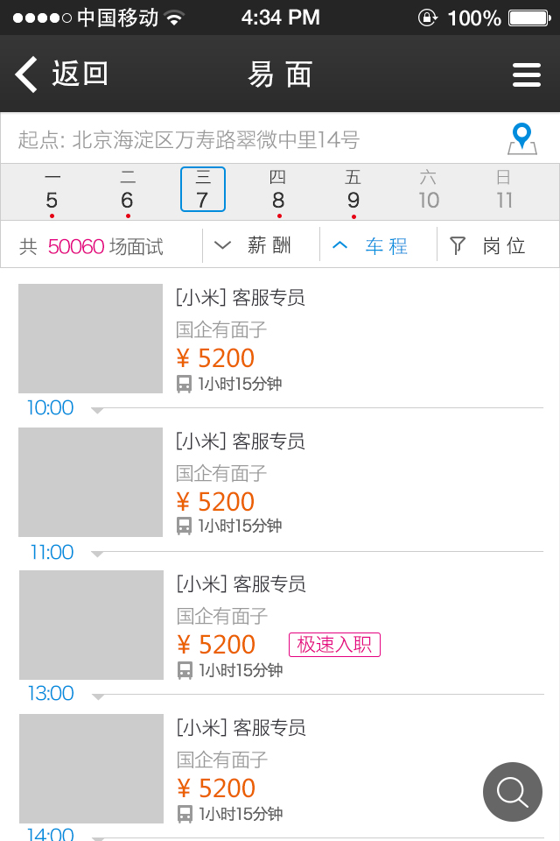

* 按面试日期及时间显示面试列表
* 首日为：24小时之后有面试安排的日期，显示首日之后连续的7天
* 有面试安排的日期下方用红点标示
* 用户可修改起点地址，点击打开“我的地址”页面
* 显示当前日期的面试场次数量
* 默认按乘车时间升序排序
* 可按薪酬降序排序
* 可筛选岗位类型

如图：

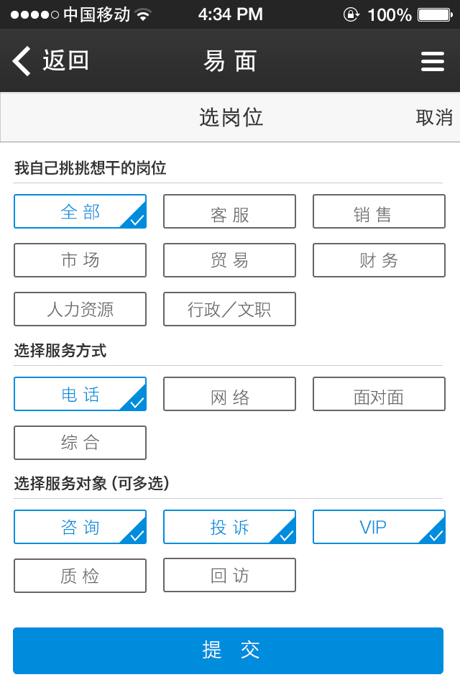

默认选中“全部”

当选中的某些岗位有细分类型时，显示细分类型选项，相应内容和规则同V1.1

* 列表显示内容：企业logo、【企业简称-最多6个汉字】、岗位名称、一句话岗位介绍、薪酬、车程时间、活动期icon（运营需要时添加）
* 滑动显示
* 点击搜索按钮，可直接搜索企业，如图：
* 点击面试列表，打开岗位详情

（三）岗位详情

如图：

* 岗位详情分三个分项卡：信誉、详情、预定面试，初始显示详情

1. **详情**

如图

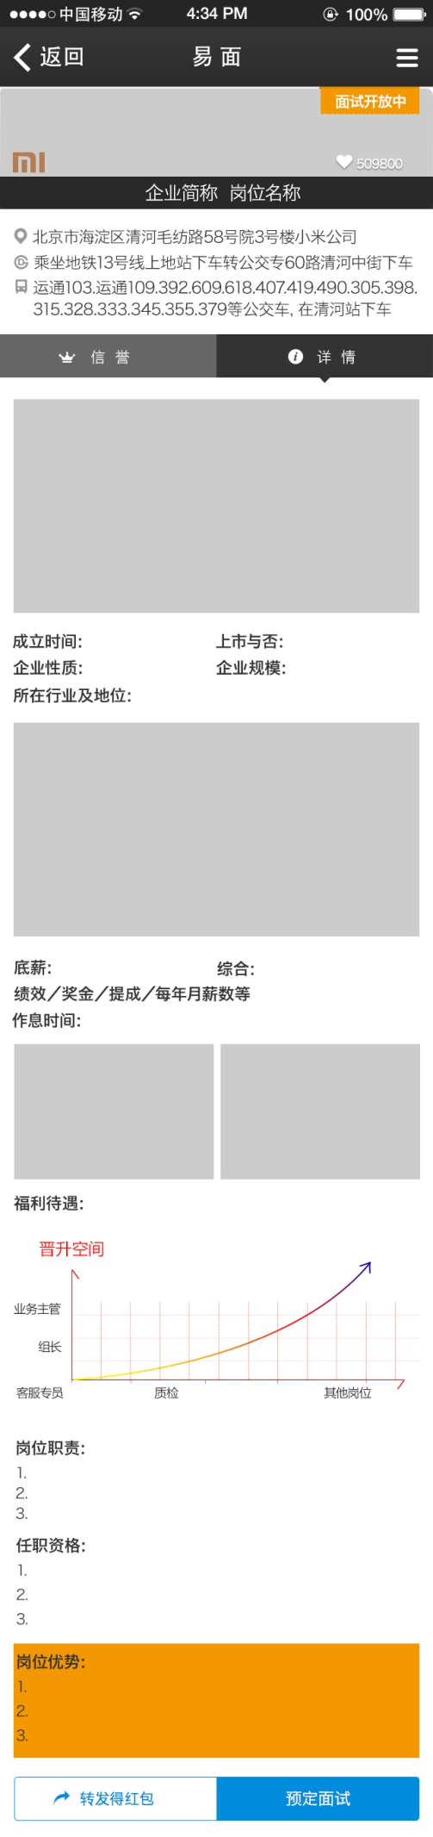

* 图文资料由企业信息导入（PC1.1企业信息采集方式迭代）
* 预定面试按钮，显示规则同V1.1版

根据应聘者面试状态，显示为【蓝色预定面试】【灰色已预定】

点击预定面试按钮后，打开详情-预定面试页面

* 转发得红包按钮，

点击后弹出蒙版页，引导用户分享岗位详情

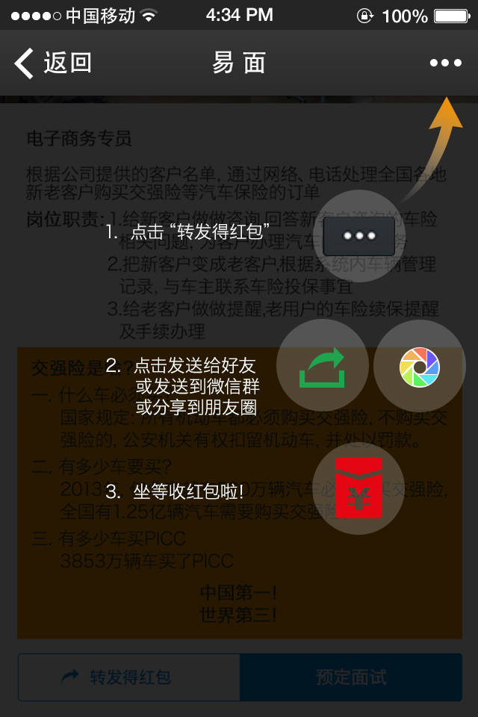

* 用户好友打开链接，若好友已关注易面，可正常使用易面一切功能
* 用户好友打开链接，若好友未关注易面，则显示好友信息，增强信任感

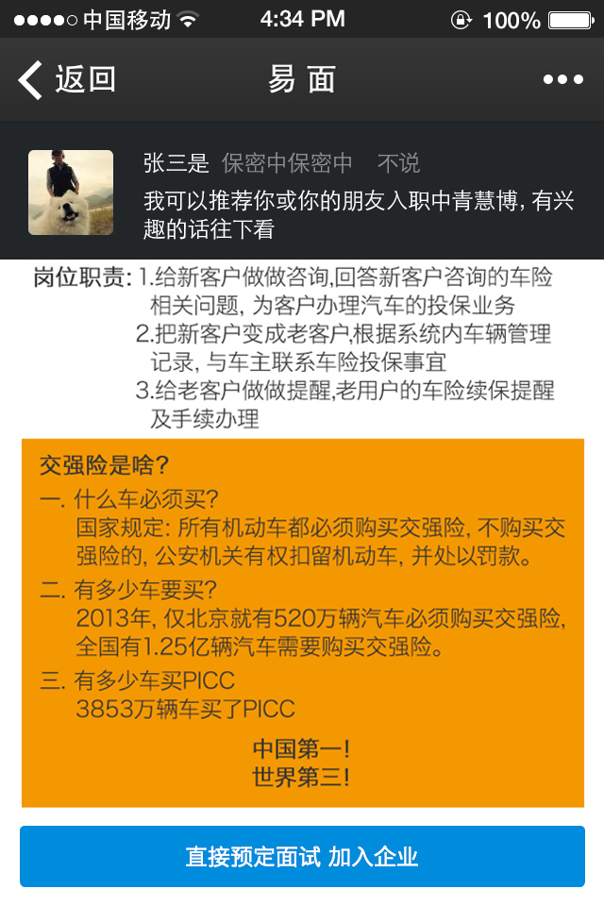





以上两幅浮动在页头和页尾，以下两个原页面按钮





不显示

* 用户点击“直接预定面试 加入企业”弹出下页，引导用户关注易面

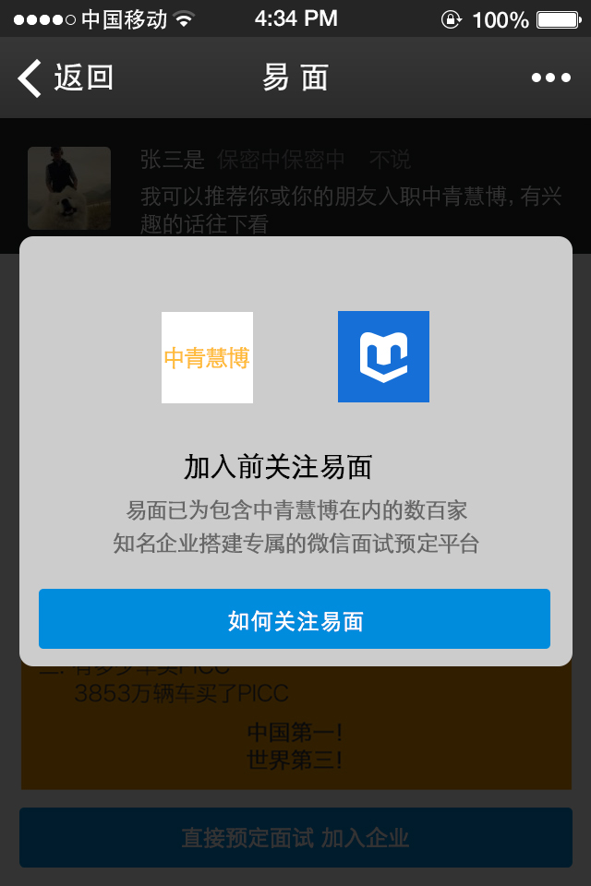

* 用户点击“如何关注易面”

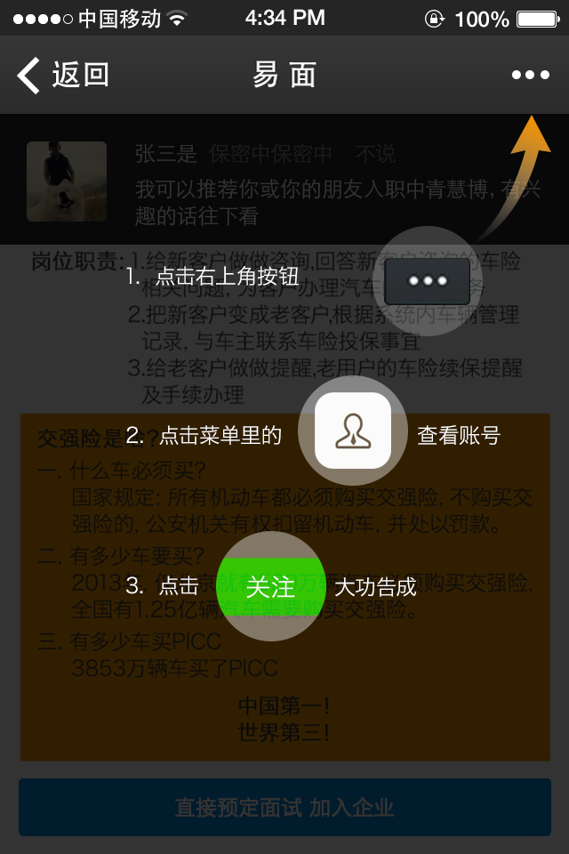

1. **信誉**

如图：

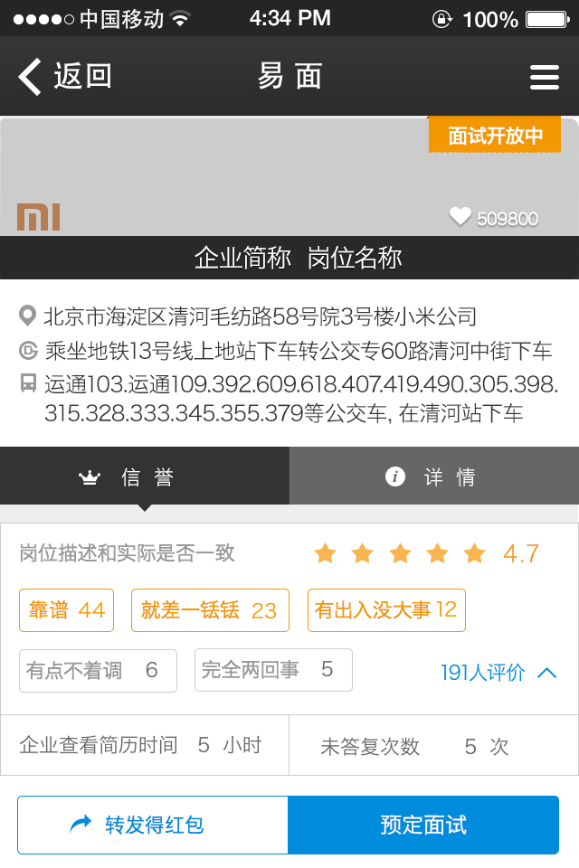

点击“191人评价”弹出评价详情，如图：

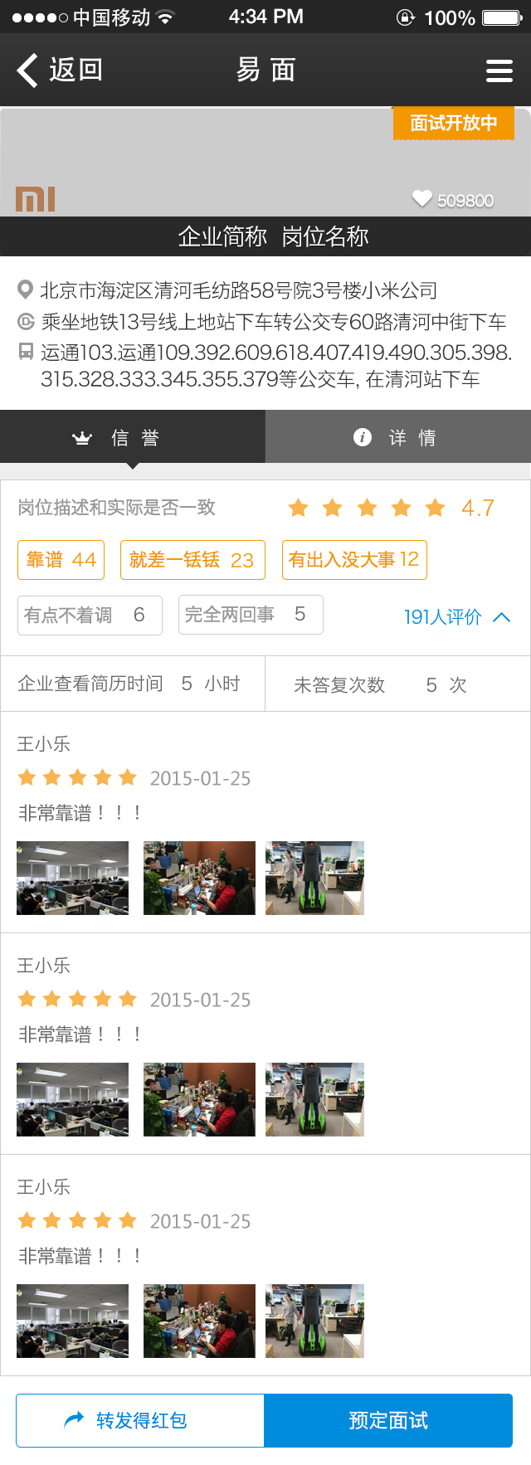

* 显示应聘者评价结果、评价日期
* 应聘者姓名显示为随机的系统内名称（匿名保护应聘者）

（[加菲猫](http://www.baidu.com/s?wd=%E5%8A%A0%E8%8F%B2%E7%8C%AB&hl_tag=textlink&tn=SE_hldp01350_v6v6zkg6) [流氓兔](http://www.baidu.com/s?wd=%E6%B5%81%E6%B0%93%E5%85%94&hl_tag=textlink&tn=SE_hldp01350_v6v6zkg6) 柯南 [小新](http://www.baidu.com/s?wd=%E5%B0%8F%E6%96%B0&hl_tag=textlink&tn=SE_hldp01350_v6v6zkg6) [樱木花道](http://www.baidu.com/s?wd=%E6%A8%B1%E6%9C%A8%E8%8A%B1%E9%81%93&hl_tag=textlink&tn=SE_hldp01350_v6v6zkg6) 卡卡西 [绯村剑心](http://www.baidu.com/s?wd=%E7%BB%AF%E6%9D%91%E5%89%91%E5%BF%83&hl_tag=textlink&tn=SE_hldp01350_v6v6zkg6) 机器猫 [凌波丽](http://www.baidu.com/s?wd=%E5%87%8C%E6%B3%A2%E4%B8%BD&hl_tag=textlink&tn=SE_hldp01350_v6v6zkg6) [小熊维尼](http://www.baidu.com/s?wd=%E5%B0%8F%E7%86%8A%E7%BB%B4%E5%B0%BC&hl_tag=textlink&tn=SE_hldp01350_v6v6zkg6) [寒羽良](http://www.baidu.com/s?wd=%E5%AF%92%E7%BE%BD%E8%89%AF&hl_tag=textlink&tn=SE_hldp01350_v6v6zkg6) [杀生丸](http://www.baidu.com/s?wd=%E6%9D%80%E7%94%9F%E4%B8%B8&hl_tag=textlink&tn=SE_hldp01350_v6v6zkg6) [樱桃小丸子](http://www.baidu.com/s?wd=%E6%A8%B1%E6%A1%83%E5%B0%8F%E4%B8%B8%E5%AD%90&hl_tag=textlink&tn=SE_hldp01350_v6v6zkg6) [沙加](http://www.baidu.com/s?wd=%E6%B2%99%E5%8A%A0&hl_tag=textlink&tn=SE_hldp01350_v6v6zkg6) 达也 佐助 [米老鼠](http://www.baidu.com/s?wd=%E7%B1%B3%E8%80%81%E9%BC%A0&hl_tag=textlink&tn=SE_hldp01350_v6v6zkg6) [唐老鸭](http://www.baidu.com/s?wd=%E5%94%90%E8%80%81%E9%B8%AD&hl_tag=textlink&tn=SE_hldp01350_v6v6zkg6) [跳跳虎](http://www.baidu.com/s?wd=%E8%B7%B3%E8%B7%B3%E8%99%8E&hl_tag=textlink&tn=SE_hldp01350_v6v6zkg6) 龙猫 [麦兜](http://www.baidu.com/s?wd=%E9%BA%A6%E5%85%9C&hl_tag=textlink&tn=SE_hldp01350_v6v6zkg6) [阿贵](http://www.baidu.com/s?wd=%E9%98%BF%E8%B4%B5&hl_tag=textlink&tn=SE_hldp01350_v6v6zkg6) [一休](http://www.baidu.com/s?wd=%E4%B8%80%E4%BC%91&hl_tag=textlink&tn=SE_hldp01350_v6v6zkg6) [阿童木](http://www.baidu.com/s?wd=%E9%98%BF%E7%AB%A5%E6%9C%A8&hl_tag=textlink&tn=SE_hldp01350_v6v6zkg6) [丁丁](http://www.baidu.com/s?wd=%E4%B8%81%E4%B8%81&hl_tag=textlink&tn=SE_hldp01350_v6v6zkg6) [皮卡丘](http://www.baidu.com/s?wd=%E7%9A%AE%E5%8D%A1%E4%B8%98&hl_tag=textlink&tn=SE_hldp01350_v6v6zkg6) 悟空 [阿拉蕾](http://www.baidu.com/s?wd=%E9%98%BF%E6%8B%89%E8%95%BE&hl_tag=textlink&tn=SE_hldp01350_v6v6zkg6) [史努比](http://www.baidu.com/s?wd=%E5%8F%B2%E5%8A%AA%E6%AF%94&hl_tag=textlink&tn=SE_hldp01350_v6v6zkg6) [皮诺曹](http://www.baidu.com/s?wd=%E7%9A%AE%E8%AF%BA%E6%9B%B9&hl_tag=textlink&tn=SE_hldp01350_v6v6zkg6) [兔八哥](http://www.baidu.com/s?wd=%E5%85%94%E5%85%AB%E5%93%A5&hl_tag=textlink&tn=SE_hldp01350_v6v6zkg6) 白雪公主 [鬼冢英吉](http://www.baidu.com/s?wd=%E9%AC%BC%E5%86%A2%E8%8B%B1%E5%90%89&hl_tag=textlink&tn=SE_hldp01350_v6v6zkg6) [桔梗](http://www.baidu.com/s?wd=%E6%A1%94%E6%A2%97&hl_tag=textlink&tn=SE_hldp01350_v6v6zkg6) 珊璞 [小茜](http://www.baidu.com/s?wd=%E5%B0%8F%E8%8C%9C&hl_tag=textlink&tn=SE_hldp01350_v6v6zkg6) 良牙 卡卡西 [景麒](http://www.baidu.com/s?wd=%E6%99%AF%E9%BA%92&hl_tag=textlink&tn=SE_hldp01350_v6v6zkg6) 小樱 [蜘蛛侠](http://www.baidu.com/s?wd=%E8%9C%98%E8%9B%9B%E4%BE%A0&hl_tag=textlink&tn=SE_hldp01350_v6v6zkg6) [蝙蝠侠](http://www.baidu.com/s?wd=%E8%9D%99%E8%9D%A0%E4%BE%A0&hl_tag=textlink&tn=SE_hldp01350_v6v6zkg6) 超人 [史瑞克](http://www.baidu.com/s?wd=%E5%8F%B2%E7%91%9E%E5%85%8B&hl_tag=textlink&tn=SE_hldp01350_v6v6zkg6) SONIC HelloKitty [赤木刚宪](http://www.baidu.com/s?wd=%E8%B5%A4%E6%9C%A8%E5%88%9A%E5%AE%AA&hl_tag=textlink&tn=SE_hldp01350_v6v6zkg6) [三井寿](http://www.baidu.com/s?wd=%E4%B8%89%E4%BA%95%E5%AF%BF&hl_tag=textlink&tn=SE_hldp01350_v6v6zkg6) [银次](http://www.baidu.com/s?wd=%E9%93%B6%E6%AC%A1&hl_tag=textlink&tn=SE_hldp01350_v6v6zkg6) 鸣人 [彩子](http://www.baidu.com/s?wd=%E5%BD%A9%E5%AD%90&hl_tag=textlink&tn=SE_hldp01350_v6v6zkg6) [安西教练](http://www.baidu.com/s?wd=%E5%AE%89%E8%A5%BF%E6%95%99%E7%BB%83&hl_tag=textlink&tn=SE_hldp01350_v6v6zkg6) [流川枫](http://www.baidu.com/s?wd=%E6%B5%81%E5%B7%9D%E6%9E%AB&hl_tag=textlink&tn=SE_hldp01350_v6v6zkg6) [樱木花道](http://www.baidu.com/s?wd=%E6%A8%B1%E6%9C%A8%E8%8A%B1%E9%81%93&hl_tag=textlink&tn=SE_hldp01350_v6v6zkg6) [宫城良田](http://www.baidu.com/s?wd=%E5%AE%AB%E5%9F%8E%E8%89%AF%E7%94%B0&hl_tag=textlink&tn=SE_hldp01350_v6v6zkg6) [藤真](http://www.baidu.com/s?wd=%E8%97%A4%E7%9C%9F&hl_tag=textlink&tn=SE_hldp01350_v6v6zkg6) [赵灵儿](http://www.baidu.com/s?wd=%E8%B5%B5%E7%81%B5%E5%84%BF&hl_tag=textlink&tn=SE_hldp01350_v6v6zkg6) [林月如](http://www.baidu.com/s?wd=%E6%9E%97%E6%9C%88%E5%A6%82&hl_tag=textlink&tn=SE_hldp01350_v6v6zkg6) [阿奴](http://www.baidu.com/s?wd=%E9%98%BF%E5%A5%B4&hl_tag=textlink&tn=SE_hldp01350_v6v6zkg6) [李逍遥](http://www.baidu.com/s?wd=%E6%9D%8E%E9%80%8D%E9%81%A5&hl_tag=textlink&tn=SE_hldp01350_v6v6zkg6) [钢牙](http://www.baidu.com/s?wd=%E9%92%A2%E7%89%99&hl_tag=textlink&tn=SE_hldp01350_v6v6zkg6) [大力水手](http://www.baidu.com/s?wd=%E5%A4%A7%E5%8A%9B%E6%B0%B4%E6%89%8B&hl_tag=textlink&tn=SE_hldp01350_v6v6zkg6) [咸蛋超人](http://www.baidu.com/s?wd=%E5%92%B8%E8%9B%8B%E8%B6%85%E4%BA%BA&hl_tag=textlink&tn=SE_hldp01350_v6v6zkg6) [小鹿斑比](http://www.baidu.com/s?wd=%E5%B0%8F%E9%B9%BF%E6%96%91%E6%AF%94&hl_tag=textlink&tn=SE_hldp01350_v6v6zkg6) 晴子 [擎天柱](http://www.baidu.com/s?wd=%E6%93%8E%E5%A4%A9%E6%9F%B1&hl_tag=textlink&tn=SE_hldp01350_v6v6zkg6) [威震天](http://www.baidu.com/s?wd=%E5%A8%81%E9%9C%87%E5%A4%A9&hl_tag=textlink&tn=SE_hldp01350_v6v6zkg6) [补天士](http://www.baidu.com/s?wd=%E8%A1%A5%E5%A4%A9%E5%A3%AB&hl_tag=textlink&tn=SE_hldp01350_v6v6zkg6) [惊破天](http://www.baidu.com/s?wd=%E6%83%8A%E7%A0%B4%E5%A4%A9&hl_tag=textlink&tn=SE_hldp01350_v6v6zkg6) [星矢](http://www.baidu.com/s?wd=%E6%98%9F%E7%9F%A2&hl_tag=textlink&tn=SE_hldp01350_v6v6zkg6) [紫龙](http://www.baidu.com/s?wd=%E7%B4%AB%E9%BE%99&hl_tag=textlink&tn=SE_hldp01350_v6v6zkg6) 冰河 [一辉](http://www.baidu.com/s?wd=%E4%B8%80%E8%BE%89&hl_tag=textlink&tn=SE_hldp01350_v6v6zkg6) 瞬 [童虎](http://www.baidu.com/s?wd=%E7%AB%A5%E8%99%8E&hl_tag=textlink&tn=SE_hldp01350_v6v6zkg6) [穆先生](http://www.baidu.com/s?wd=%E7%A9%86%E5%85%88%E7%94%9F&hl_tag=textlink&tn=SE_hldp01350_v6v6zkg6) [撒加](http://www.baidu.com/s?wd=%E6%92%92%E5%8A%A0&hl_tag=textlink&tn=SE_hldp01350_v6v6zkg6) [忍者神龟](http://www.baidu.com/s?wd=%E5%BF%8D%E8%80%85%E7%A5%9E%E9%BE%9F&hl_tag=textlink&tn=SE_hldp01350_v6v6zkg6) [芭比](http://www.baidu.com/s?wd=%E8%8A%AD%E6%AF%94&hl_tag=textlink&tn=SE_hldp01350_v6v6zkg6) 高达 孙悟空 [贝吉塔](http://www.baidu.com/s?wd=%E8%B4%9D%E5%90%89%E5%A1%94&hl_tag=textlink&tn=SE_hldp01350_v6v6zkg6) [特兰克斯](http://www.baidu.com/s?wd=%E7%89%B9%E5%85%B0%E5%85%8B%E6%96%AF&hl_tag=textlink&tn=SE_hldp01350_v6v6zkg6) [布欧](http://www.baidu.com/s?wd=%E5%B8%83%E6%AC%A7&hl_tag=textlink&tn=SE_hldp01350_v6v6zkg6) [孙悟天](http://www.baidu.com/s?wd=%E5%AD%99%E6%82%9F%E5%A4%A9&hl_tag=textlink&tn=SE_hldp01350_v6v6zkg6) [扬羽](http://www.baidu.com/s?wd=%E6%89%AC%E7%BE%BD&hl_tag=textlink&tn=SE_hldp01350_v6v6zkg6) [明日香](http://www.baidu.com/s?wd=%E6%98%8E%E6%97%A5%E9%A6%99&hl_tag=textlink&tn=SE_hldp01350_v6v6zkg6) [雪代巴](http://www.baidu.com/s?wd=%E9%9B%AA%E4%BB%A3%E5%B7%B4&hl_tag=textlink&tn=SE_hldp01350_v6v6zkg6) [斑点狗](http://www.baidu.com/s?wd=%E6%96%91%E7%82%B9%E7%8B%97&hl_tag=textlink&tn=SE_hldp01350_v6v6zkg6) [乱马](http://www.baidu.com/s?wd=%E4%B9%B1%E9%A9%AC&hl_tag=textlink&tn=SE_hldp01350_v6v6zkg6) 犬夜叉 黑猫警长 秦博士 [浦饭幽助](http://www.baidu.com/s?wd=%E6%B5%A6%E9%A5%AD%E5%B9%BD%E5%8A%A9&hl_tag=textlink&tn=SE_hldp01350_v6v6zkg6) PUCCA）

1. **预定面试**

如图：

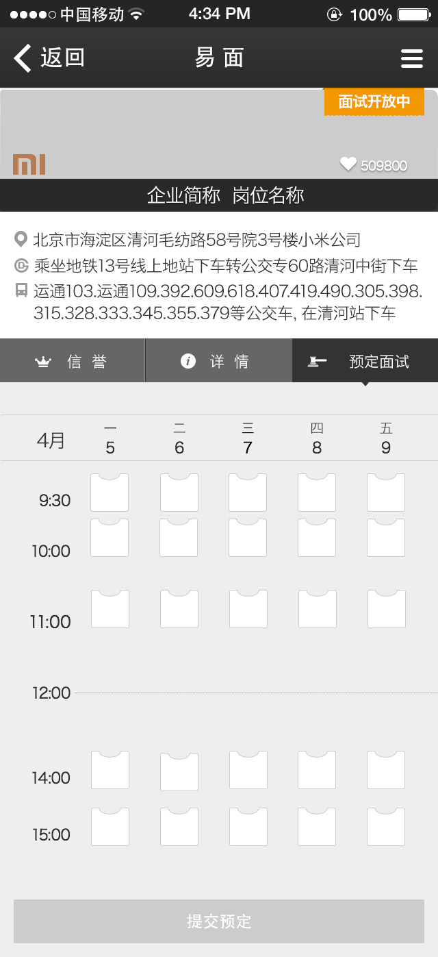

* 显示该岗位最近的面试日期及之后的共5天的面试安排
* 面试时间只显示有面试安排的钟点
* 当用户选定面试时间后，如图

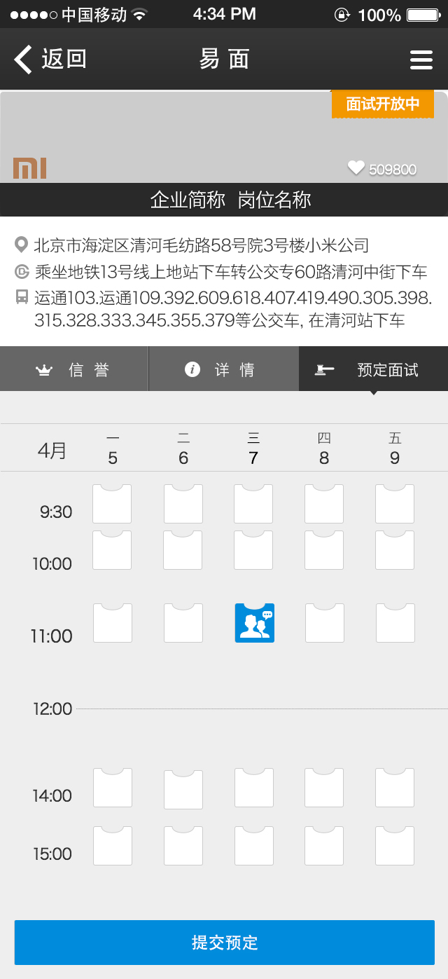

* 用户提交预定后，向用户发送客服消息，之后返回到打开岗位详情之前的页面

（四）我的简历

如图：

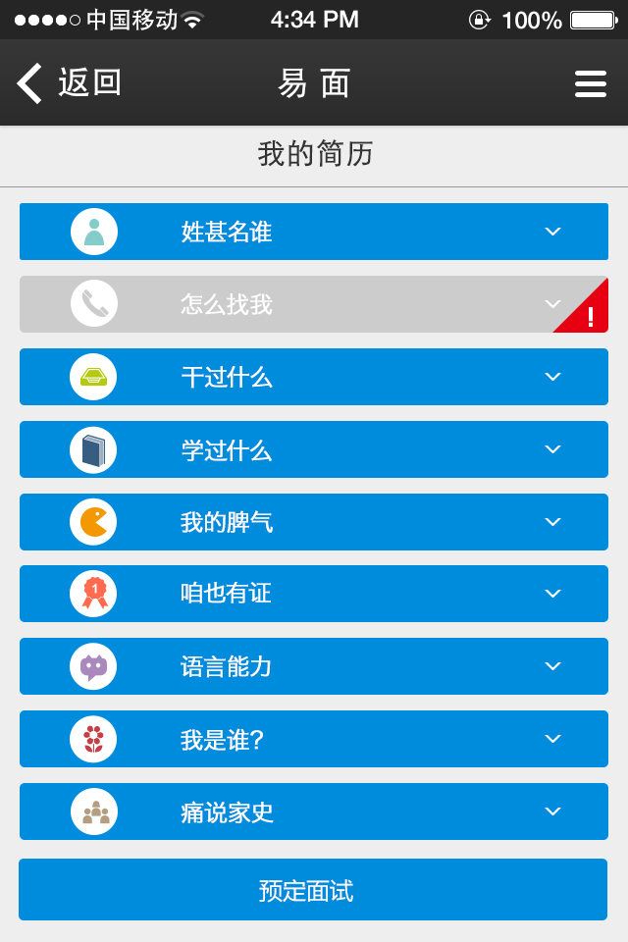

* 当用户第一次显示企业需要填写而用户未填写完整的提示时，弹出用户教育页面，停留3s隐去，用户可点击任意位置也可隐去

如图：

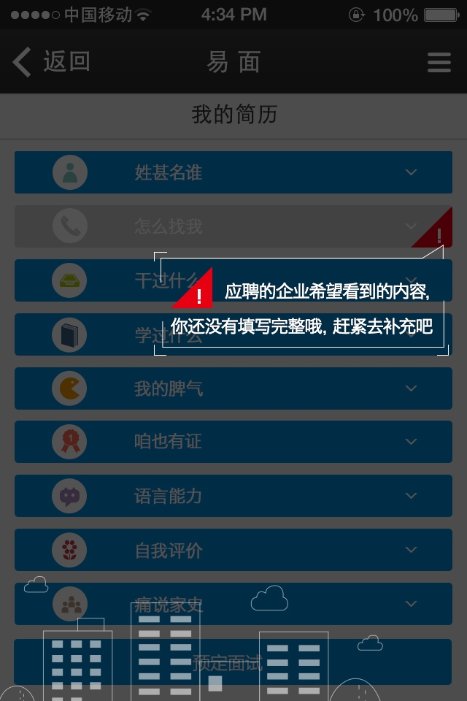

* 其他规则同V1.1
* 各分简历页，如图：

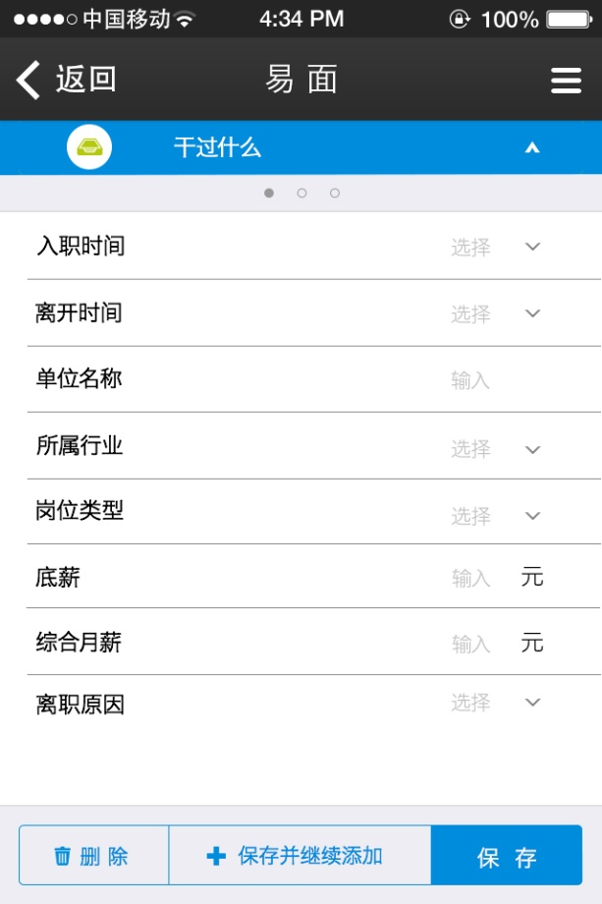 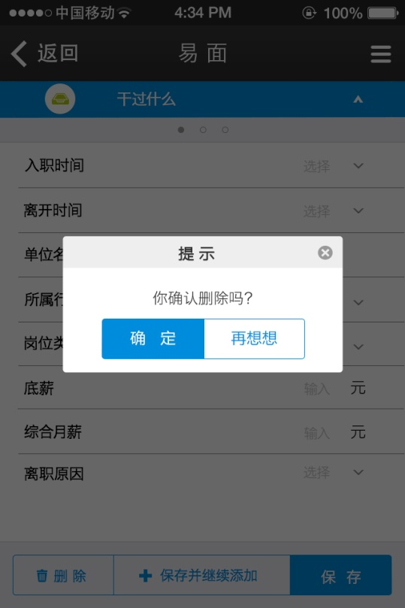

* 删除：点击后弹出确认框，如上右图：

若简历卡无分页，则当前内容被清空，显示清空后的简历卡

若简历卡有分页，则当前内容被清空，显示其他简历卡分页

* 保存并继续添加：保存当前分页内容，并弹出新的初始简历卡分页
* 保存：保存当前简历卡内容，并返回到“我的简历”
* ：功能相当于取消，不保存，返回到“我的简历”

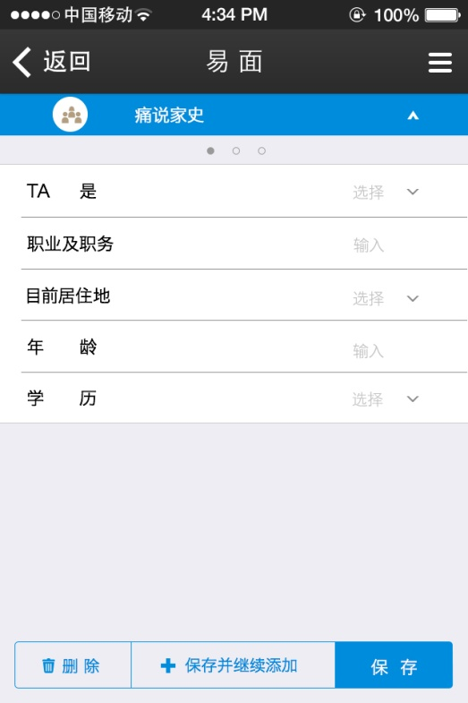 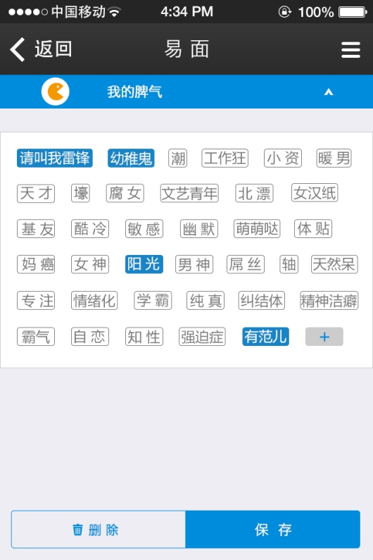

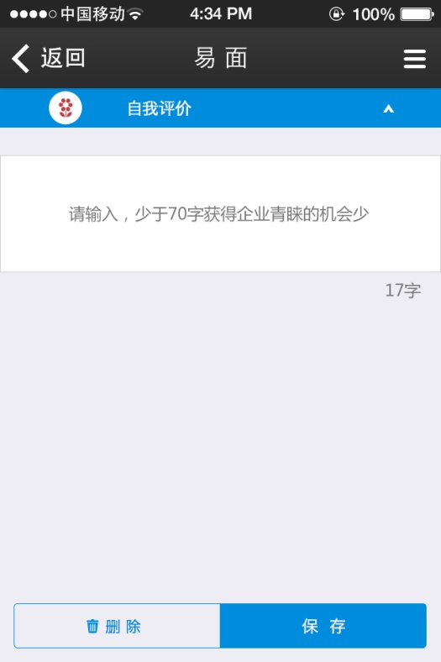 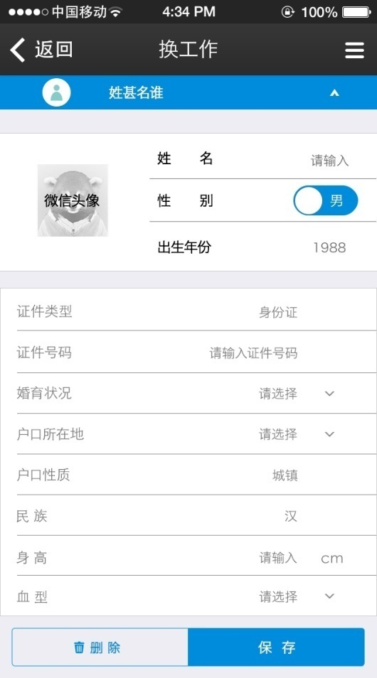

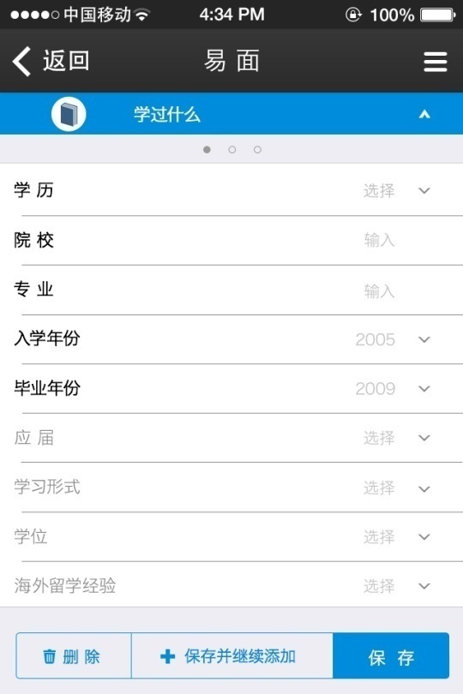 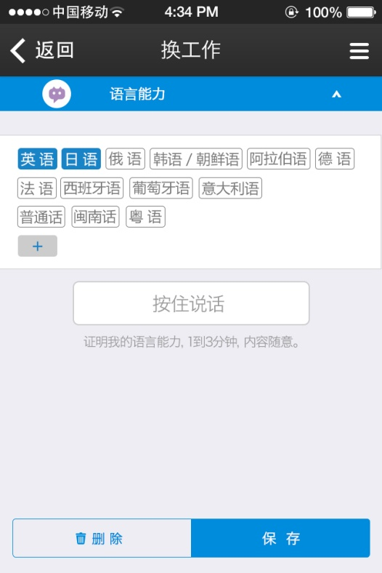

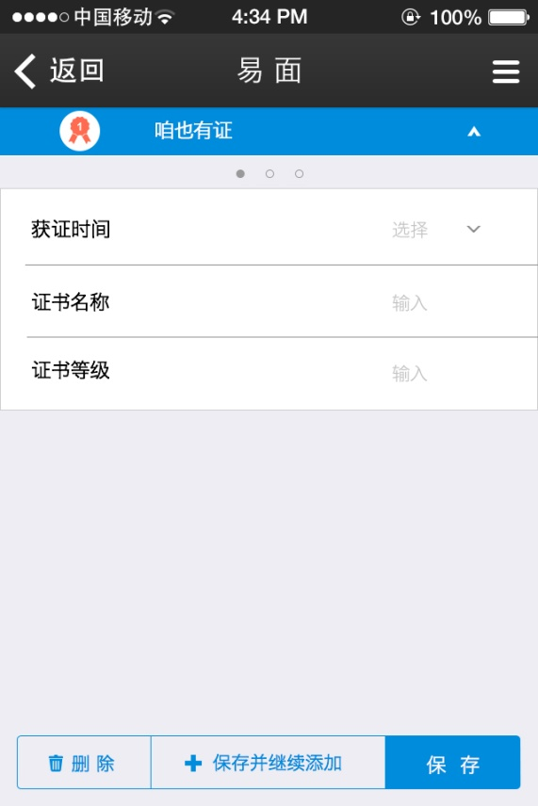 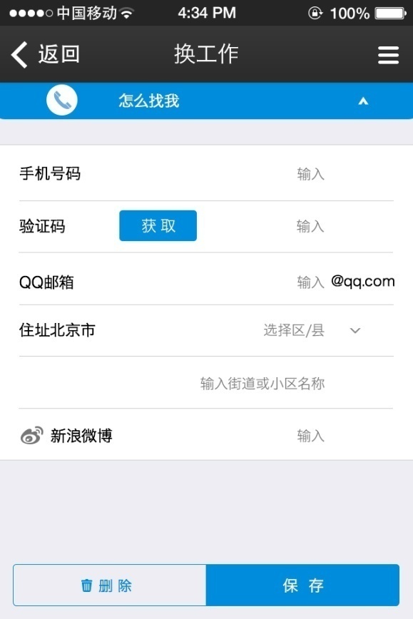

* 【+】按钮的样式，如图：

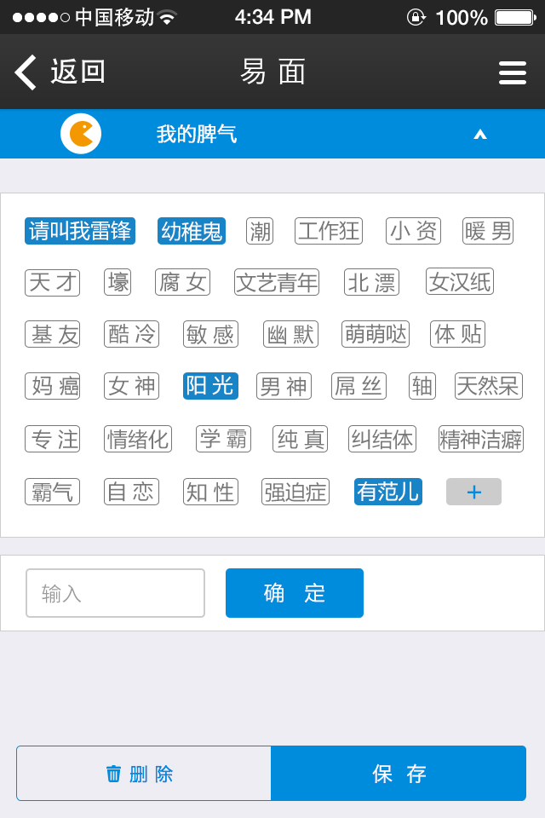

（五）我的面试

如图：

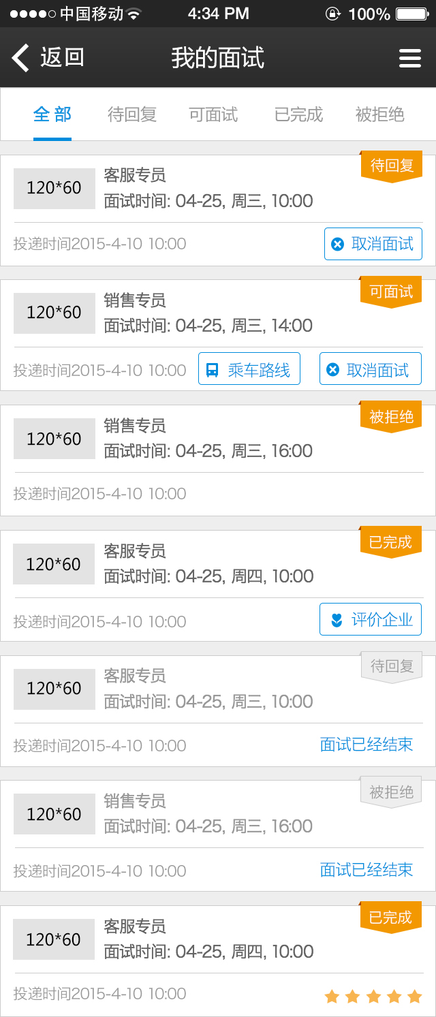

* 按面试时间由近及远显示面试列表

1. **乘车路线**

如图：

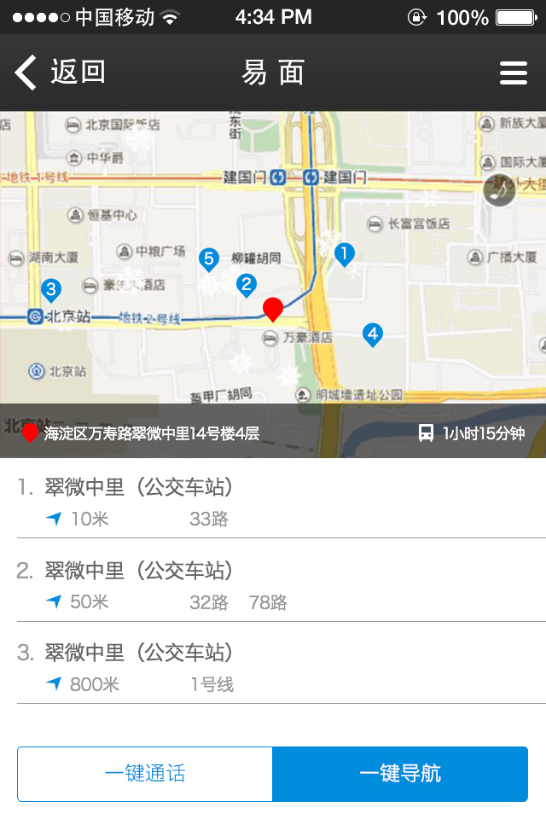

* 显示面试地点及附近公交地铁站
* 点击一键通话，可将企业联系电话直接导入拨号键盘
* 点击一键导航，可切换至baidu地图网页版，显示乘车路线

1. **评价企业**

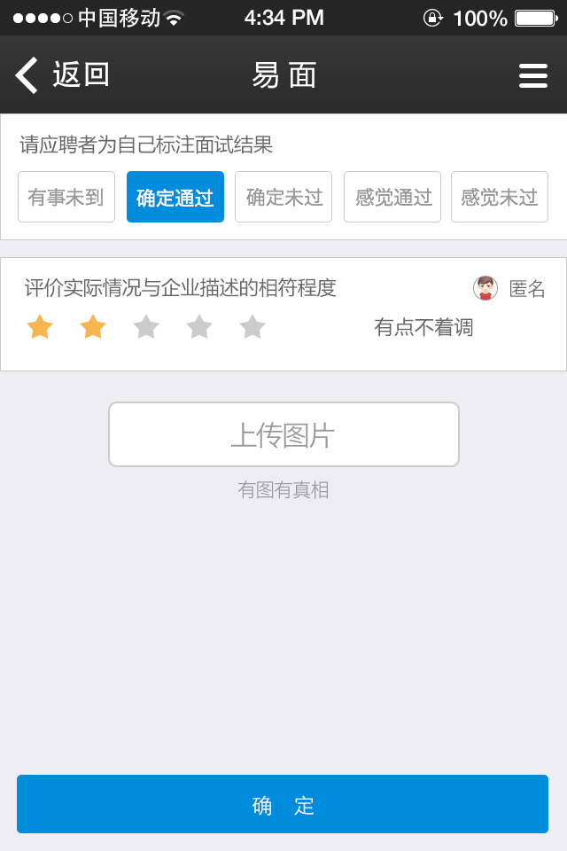

* 初始显示

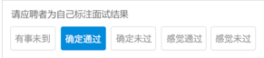

* 当标注完结果后，弹出评价

请用户评价企业，并上传图片

* 点击“确定”按钮，做完整性校验，面试结果及评价，图片可以不上传

（六）易面流程

如图：

（七）易面推荐（待定）

如图：

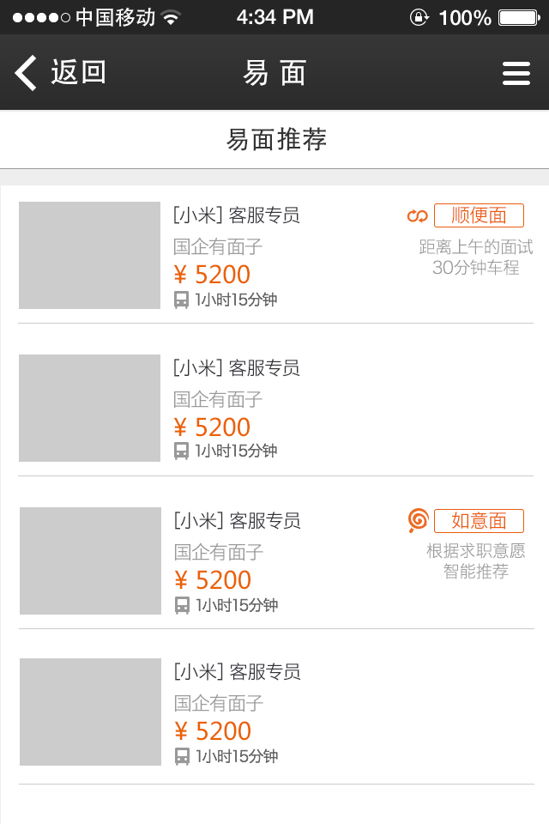

（八）离家近（待定）

如图：

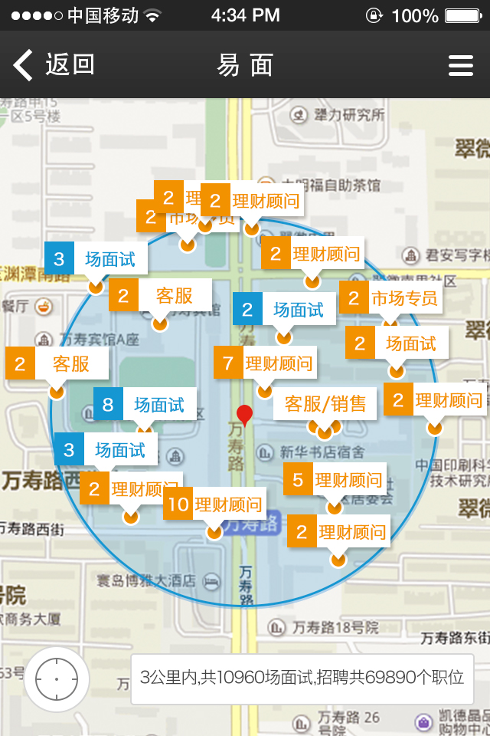

（九）工作爽（待定）

如图：

（十）面试流程

* 在面试未结束前，用蓝色标注已完成的步骤和时间点，如图：
* 当面试已结束，按面试状态显示

预约，如图：

简历被查看，如图：

简历不合格，如图：

取消，如图：